​一、单选题
1.小陈随丈夫从小城镇移到了大城市，丈夫常常出差，没有时间陪她，小陈在陌生的环境里没有朋友，非常孤单，几次应聘工作失败，感到很沮丧，为此，小陈找到社会工作者大李寻求帮助，大李与小陈一同就需要解决的问题定了期望达到的具体目标，并一一进行了讨论，确定了优先顺序。大李此举的目的是为了()。
A.解释服务目标
B.选择服务方案
C.筛选服务目标
D.执行服务方案
答案：C
解析：很多时候服务对象的问题不止一个，故需要协助他们理出问题的轻重缓急，以便能及时满足他们的需要，同时使服务更有效果。
考点：第一章第一节，接案应注意的事项
2.老张因保外就医成为社区轿正对象，社会工作者去老张家进行家访时，通知他本周三到社区矫正中心参加法制讲座，上述情况中，老张属于()的服务对象。
A.主动求助
B.机构转介
C.外展发现
D.非自愿型
答案：B
解析：由社区内的相关部门(例如街道办事处、居委会)或邻居发现某人、家庭或团体因存在严重的个人、家庭或群体问题而影响了正常的社会功能发挥，从而要求社会工作者介入帮助他们解决问题，这类服务对象就是由他人介绍或机构转介来的。
考点：第一章、第一节，接案的步骤及核心技巧
3.某社会工作服务机构为社区中半失能老人开展了一系列服务。下列服务中，属于间接服务的是()。
A.开展半失能老人社区联谊活动
B.优化半失能老人服务质量评估流程
C.每月为半失能老人举办一次生日会
D.组织社区居民结对帮助半失能老人
答案：B
解析：间接服务通过介入服务对象以外的其他系统间接帮助他们。ACD都是对半失能老人的直接服务。
考点：第一章、第四节，介入的分类
4.某社会工作服务机构拟在杨村开展精准扶贫项目。该机构社会工作者在项目计划中详细列出了服务的目的及目标、关注的问题和对象。按照服务计划构成的要求该项目计划的内容还应包括()。
A.服务要使用的方法
B.服务要改变的人
C.服务要影响的政策
D.服务要改变的系统
答案：A
解析：服务计划由以下几部分内容构成：(一)目的及目标;(二)关注的问题与对象;
(三)介入的方法和介入行动。
考点：第一章、第三节，服务计划的构成
5.在精准扶贫工作中，为激发服务对象的内在动力，社会工作者大刘注重服务对象的参与，由服务对象对合作社的生产经营和管理进行自主决策，学习如何承担责任。大刘选择上述介入行动所遵循的原则是()
A.瞄准精准扶贫的目标
B.尊重服务对象自决权
C.关注服务对象的特点
D.注重服务的经济效益
答案：B
解析：选择介入行动的原则有：
(一)以人为本、服务对象自决
(二)个别化
(三)考虑服务对象的发展阶段和他们的特点
(四)与服务对象相互依赖
(五)瞄准服务目标
(六)考虑经济效益
考点：第一章、第四节，选择介入行动的原则
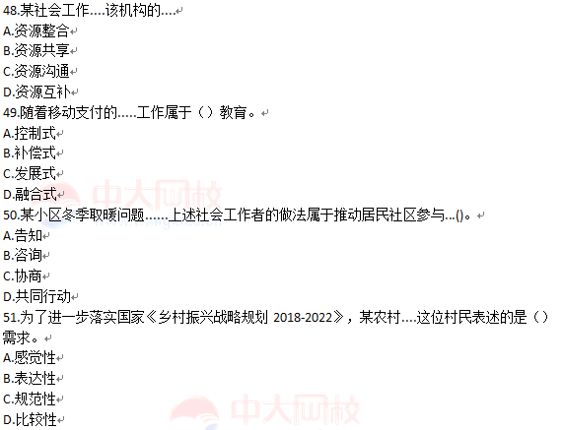
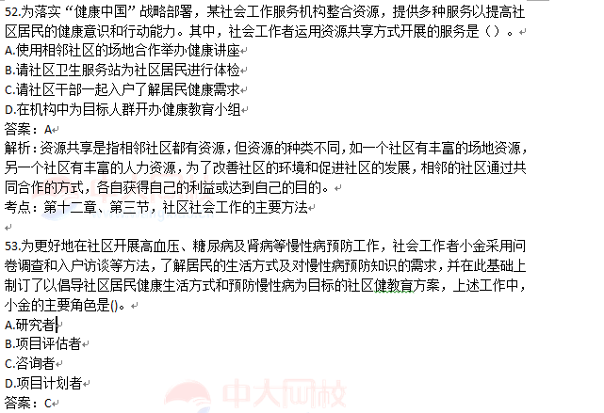
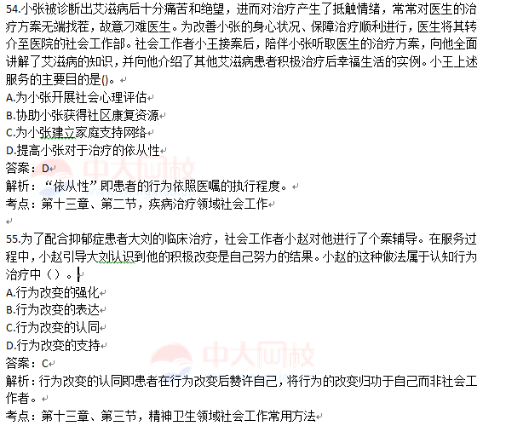
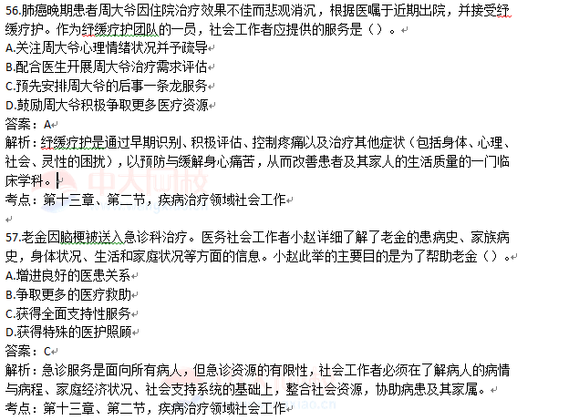
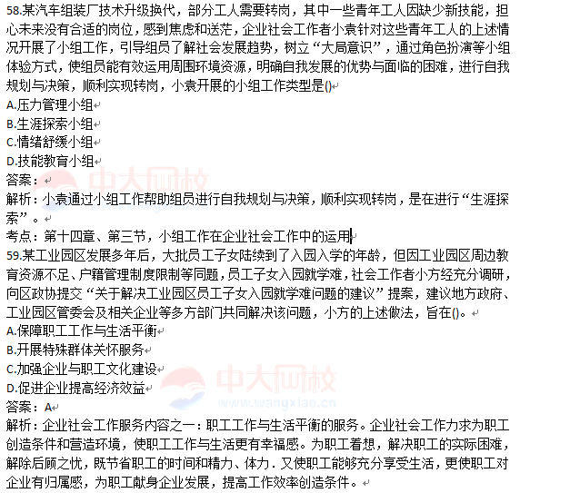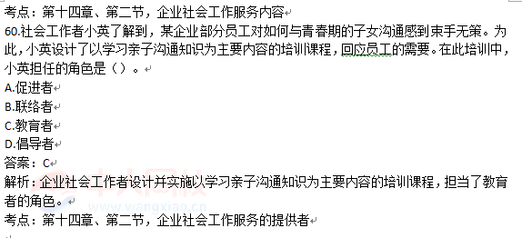
社工考试最新消息：
2019年社会工作者考试真题及答案专题
提交真题 领现金!100元现金红包等你来领，参与就有礼品哟
[NT:PAGE=多选题真题及答案$]
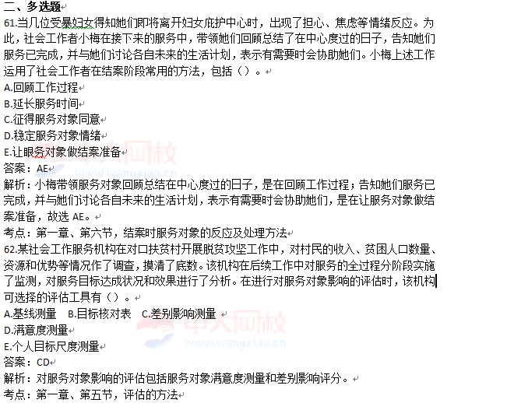
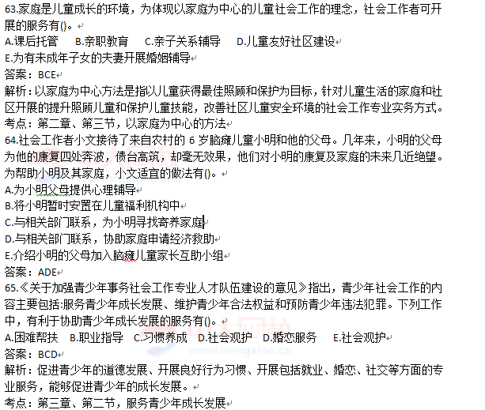
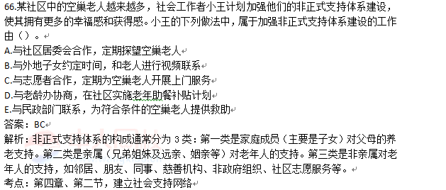
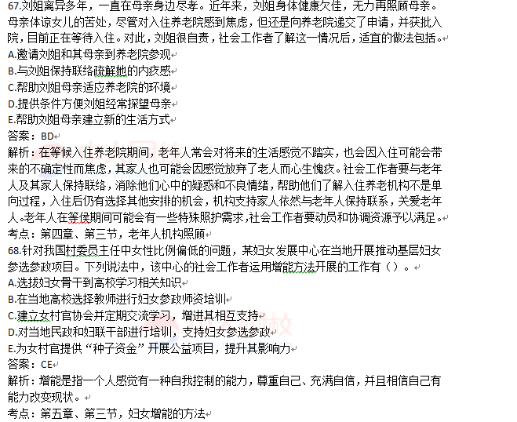
69.老李车祸致残后，始终无法接受现实，心情沮丧，对生活丧失信心。社会工作者小刘得知上述情况后，着手为老李提供服务。在与老李建立专业关系的过程中，小刘恰当的做法有()。
A.同情老李的处境
B.要求老李接受现实
C.接纳老李沮丧的情绪
D.相信老李的改变能力
E.鼓励老李维护自身权益
答案：DE
解析：专业关系建立的基础是社会工作者与残疾人之间的信任，信任关系的建立取决于两个 方面：服务对象相信社会工作者有解决问题的能力，社会工作者相信服务对象具有改变的 潜能。社会工作者对服务对象要有耐心，鼓励他们在沟通和行动中维护自身的利益。同时，社会工作者面对中重度肢体、精神分裂症的残疾人或临终病人时需要具备良好的自我觉察和自我反思的能力。
考点：第六章、第三节，个案管理
70.小刚高中毕业后一直没找到工作，靠父母养活，最近因交通肇事被判处有期徒刑一年缓刑一年，为此，小刚情绪十分低落，躲在家中足不出户，拒绝与外人交往。小刚父母也因此事经常发生争吵，家庭关系十分紧张，本案例中，小刚的服务需求主要有()。
A.正常家庭生活的需要
B.再社会化的需要
C.教育、就业的保障需要
D.法律维权的需要
E.基本生存条件的保障需要
答案：ABC
解析：小刚高中毕业后一直没找到工作，体现出他有教育、就业的保障需要;躲在家中足不出户，拒绝与外人交往，体现出再社会化的需要;家庭关系十分紧张，体现出正常家庭生活的需要。
考点：第七章、第一节，服务对象的特点及需要
71.小鲁是某部队军官，已服役十年，面临转业，他对转业后是做公务员还是自主创业不知如何抉择，咨询社会工作者小黄，小黄为小鲁提供了个案服务，其内容应包括()。
A.协助小鲁分析其社会支持网络
B.协助小鲁办理转业手续
C.协助小鲁分析自我优势与潜能
D.协助小鲁做好压力预防
E.为小鲁选择转业后的具体工作岗位
答案：ACD
解析：对复员退伍军人开展个案辅导的具体过程包括：①协助服务对象做好压力预防。②协助服务对象做好减压工作。③协助服务对象构建社会支持网络。介入方法包括：始终以尊重、关注和接纳的方式与服务对象进行沟通，适时予以安慰、鼓励、承认，同时要在现实的基础上表达出对服务对象的信心、肯定和赞许，疏导情绪，使服务对象消除焦虑，减少内疚，化解不满，增强自信，以从容、积极的心态应对新工作和新生活。
考点：第八章、第三节，复员退伍军人安置社会工作的主要方法
72.老张在服役间因伤致残，在部队医院治疗一段时间后，被安置到荣军医院，老张虽然生活能够自理，但因对医院环境感到陌生，亲友都不在身边，感到很不习惯，整天不是睡觉就是闲逛，内心充满弧独，担忧，苦闷和迷茫，针对老张的情况，社会工作者可以提供的服务有()
A.协助老张多层次了解自我
B.开发合适工作岗位，协助老张上岗
C.舒缓老张的情绪，建立良好的服务关系
D.组织医疗专家，为老张提供健康专业支持
E.彭励老张参加社交小组，扩大其社会交往范围
答案：CE
解析：
考点：第八章、第二节，优抚医院社会工作的内容
73.老丁的妻子长期卧病在床，孩子正上初中，一家人主要依靠最低生活保障金与老丁当保安的收入维持生活。最近，老丁因公司解散而失业在家。老丁想寻找比做保安收入更高的工作，但一直未能如愿，老丁因此心情烦躁，常对儿子发牌气。为了帮助老丁一家，社会工作者小李开展了下列服务，其中属于就业救助的有()
A.帮助老丁调整自我认知
B.帮助老丁儿子集助学金
C.帮助老丁链接就业资源
D.协助老丁家申请医疗救助
E.帮助老丁改善亲子关系
答案：
解析：
考点：
74.社会工作者小张在社区走访时发现，一户单亲家庭中唯一的孩子有严重的先天性心病，为了给孩子治病，该家庭四处举债，生活陷入困境。为此，小张计划为该家庭申请救助，在对这个家庭进行评估时，小张先详细了解了该家庭的债务情况，孩子的治疗状况，之后，小张又进入该家庭了解其家人间的互动状况及家庭环境，上述评估中，小张采用的方法有()。
A.家庭探访
B.直接询问
C.间接了解
D.观察身体语言
E.使用量表
答案：
解析：
考点：
75.学校社会工作者小李接待了前来求助的王女士，王女土向小李报怨，上小学的儿子上课时总是开小差，学习成绩不好;作业不会做，教他也不愿听:有时还和同学打架:玩过的东西从来不整理，行为习惯不好，小李拟运用聚集的技巧，帮助王女士明确需要解决的问题，其适宜的提问有()
A.“目前您最希望看到孩子改变的是什么?”
B.“您觉得孩子出现这些问题的原因是什么?”
C.“您就孩子的这些问题向其他人咨询过吗?”
D.“您之前针对孩子这些问题做过改变的尝试吗?”
E.”您能根据重要程度排列一下希望孩子改变的行为吗?”
答案：
解析：
考点：
76.杜会工作者依据抗逆力理论，为来自服刑人员家庭，残障人土家庭等特殊家庭的
学生提供服务，下列能够增进这些学生外部支持的方法有()
A.教授学生生活技能
B.陪养学生的积极乐观感
C.为学生提供参与机会
D.表达对学生的合理期望
E.促进学生形成良性的人际关系
答案：
解析：
考点：
77.某贫困山区自然灾害多发，相关部门实施了生态防灾减灾移民搬迁项目，该项目实施两年后，部分移民仍然互不熟悉，新社区也缺乏便捷的生活服务和设施。针对上述情况，社会工作者计划为这些移民建立社区支持网络，可以采取的措施有()
A.完善社区服务设施
B.建立社区工作服务站
C.建立移民家庭支持小组
D.为移民购买人身保险
E.提升社区志愿者服务能力
答案：
解析：
考点：

